Вернісаж новинок
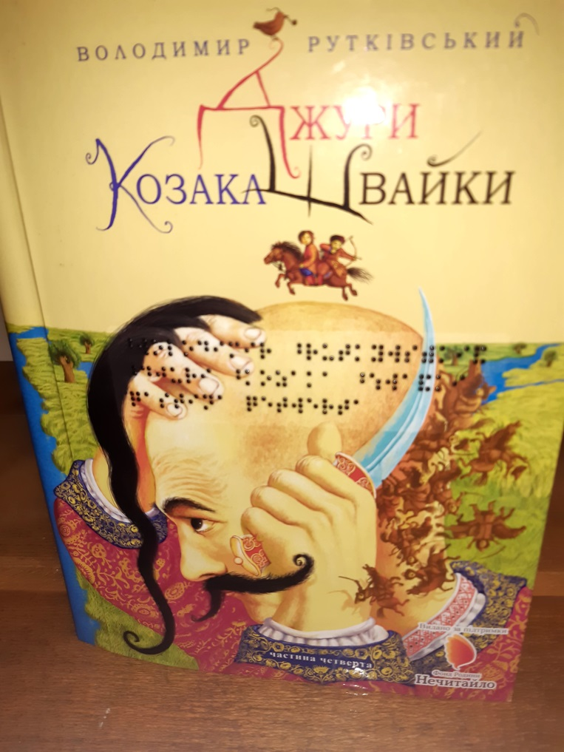
Рутківський В.
Джури Козака Швайки.-
к.: “Антологія”, 2018.-59 с.
Усі ми знаємо імена Северина Наливайка, Богдана Хмельницького, Івана Мазепи. А ким були найперші козаки? Звідкілля вони взялися. На ці питання ти знайдеш відповідь у новому гостроcюжетному – історичному романі Володимира Рутківського.

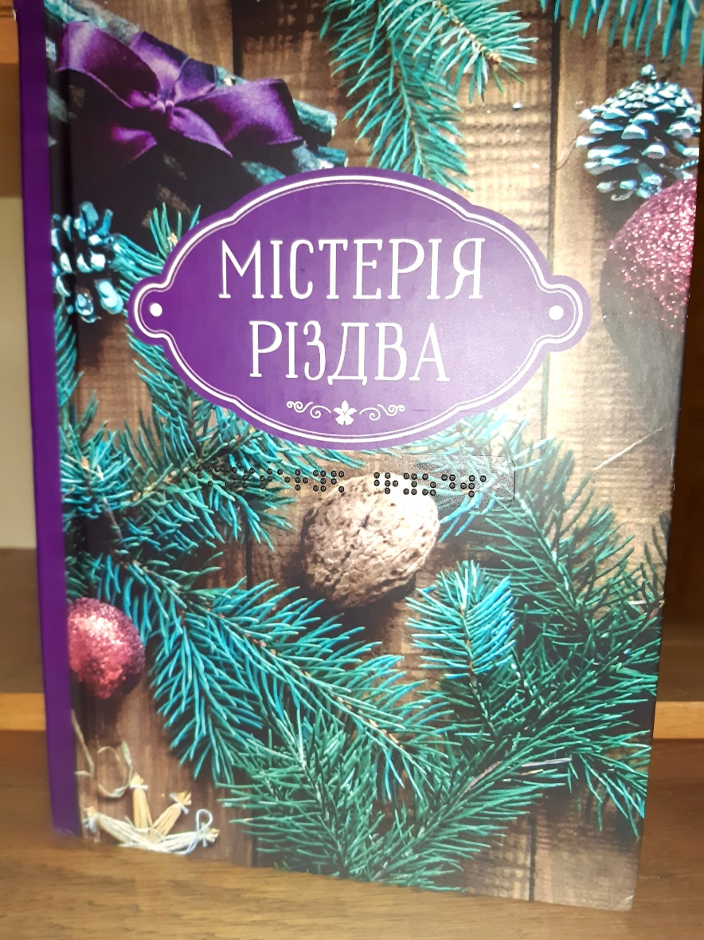
398.332 Містерія Різдва.- Львів,
с.”УСІ” .2022.-63 с.
Ця книжка – про тепло і затишок родинного свята.
Про цінності та традиції що єднають покоління.
Як створити атмосферу свята у вашому домі дізнаєтесь прочитавши цю книгу.

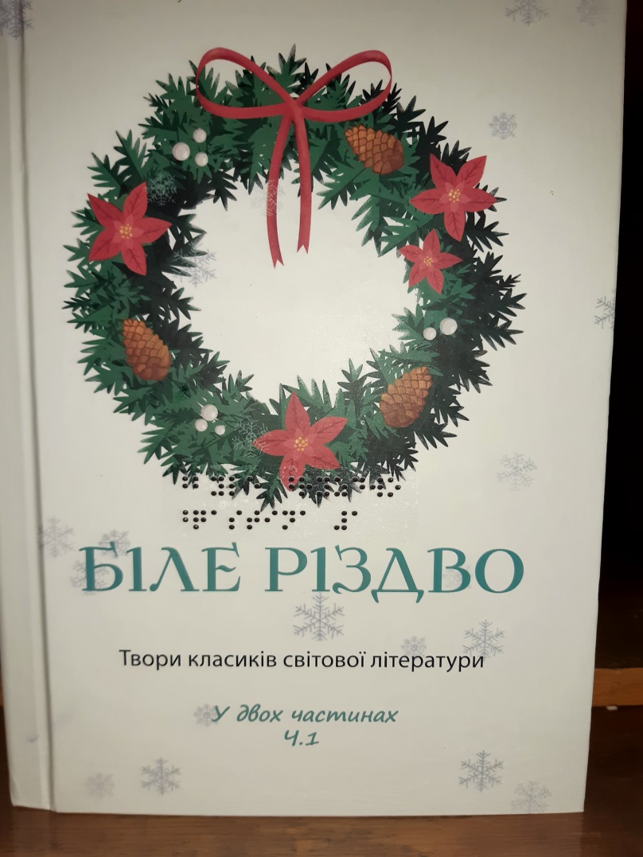

82.3 Біле різдво. Твори класиків світової літератури у 2-х ч.-
Львів “УСІ”, 2022.-100 с.

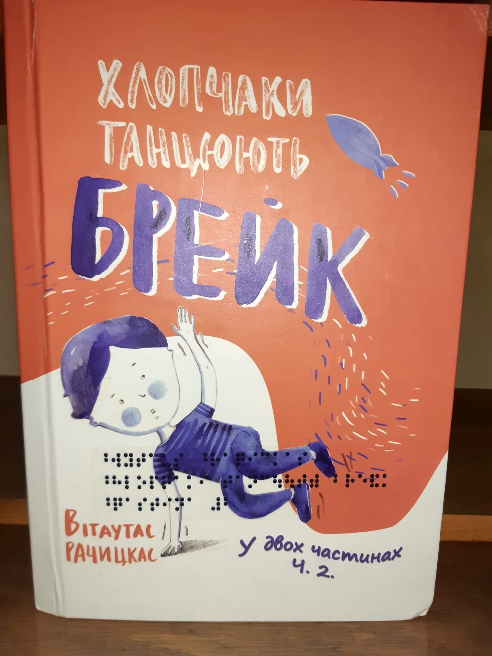
821 Рачицкас Вітаутас
Хлопчики –танцюють брейк: повість у 2- х ч..-Львів “УСІ”, 2023.-138 с.
Розповідь про третьокласника, який часто потрапляє в халепи, часто бешкетує але якими людськими якостями він наділений дізнаєтесь, якщо прочитаєте дану повість.

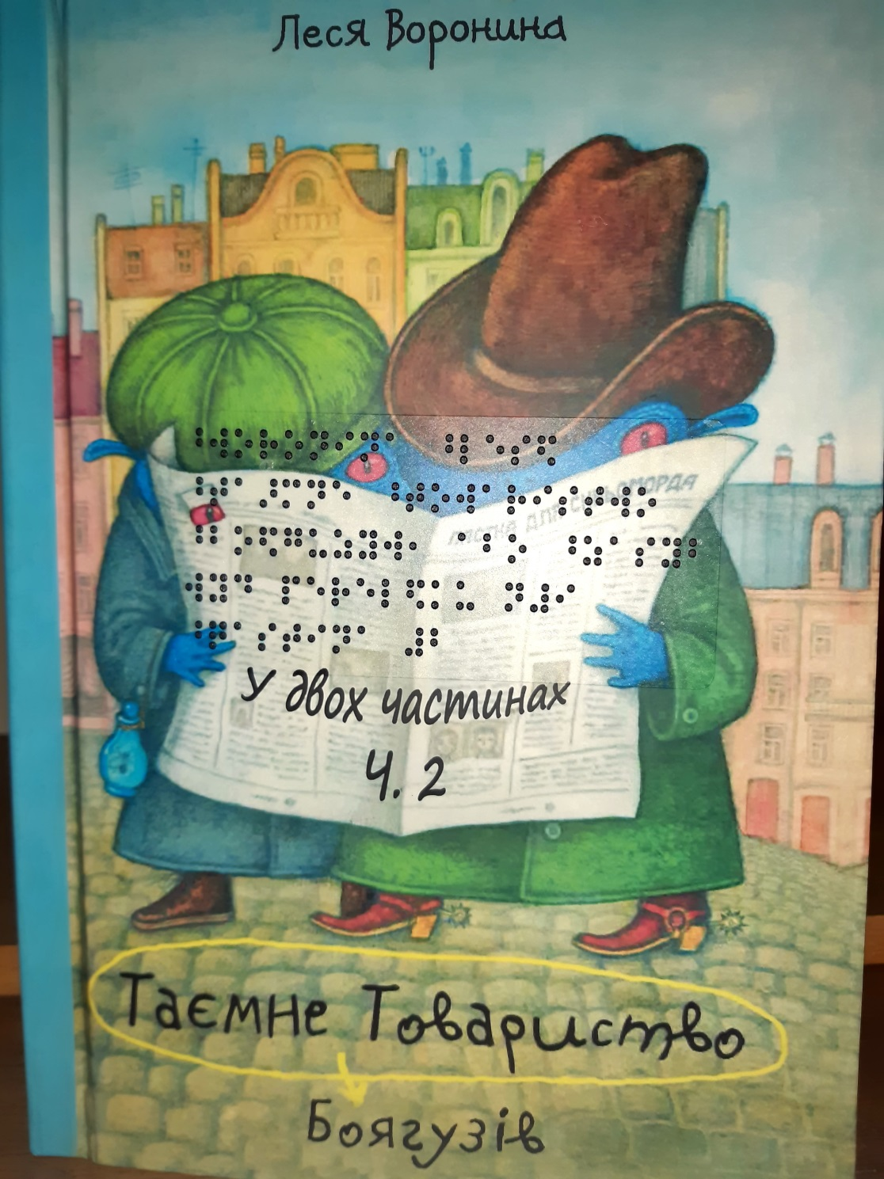
821.1 Воронина Л
Таємне Товариство Ботанів, або Екстрим на горі Підстава.-Львів “УСІ”,2023.-100 с.
Герой фанстичної повісті любить драйв. Які пригоди з ним трапляються дізнаєтесь прочитавши дану книгу.

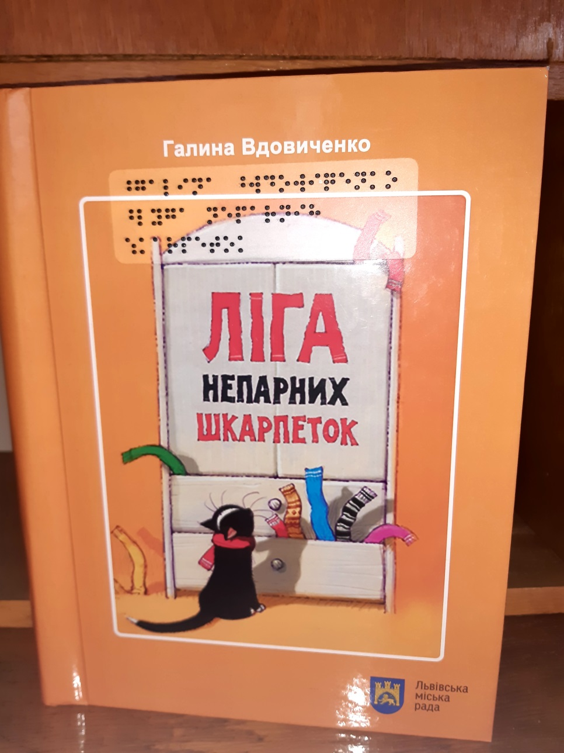
821.1 Вдовиченко Г.
Ліга непарних шкарпеток.- Львів,2001. – 52 с.
Розповідь про розпаровані шкарпетки, які вміють наповнити своє життя сенсом та радістю. Як їм це удається дізнаєтесь з прочитаного.

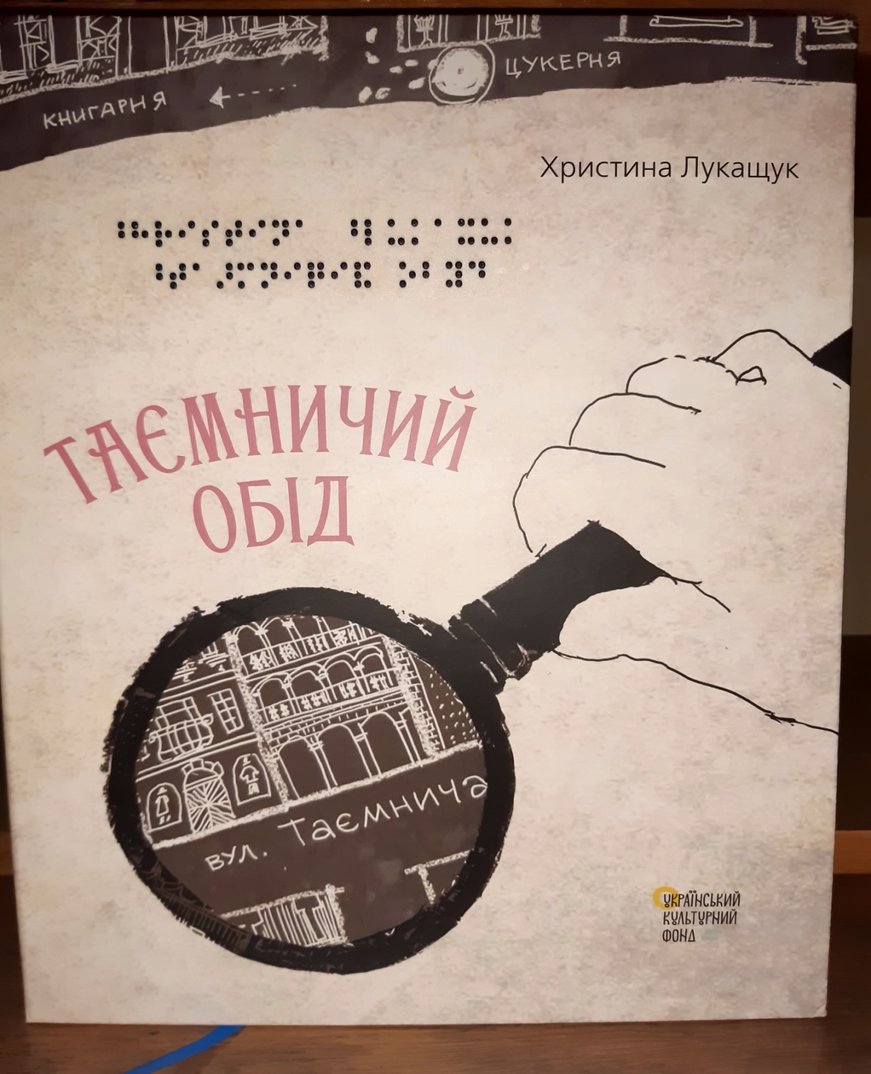
821.Лукащук Х.
Таємничий обід.- Львів:2020.- 21с..
За яких обставин Юліан потрапляє до ресторану, чи вдасться хлопцеві впоратися з нелегким завданням - пообідати в товаристві, дотримуючись етикету ? Його старший брат ускочив в халепу. А чи довідається він братову таємницю?

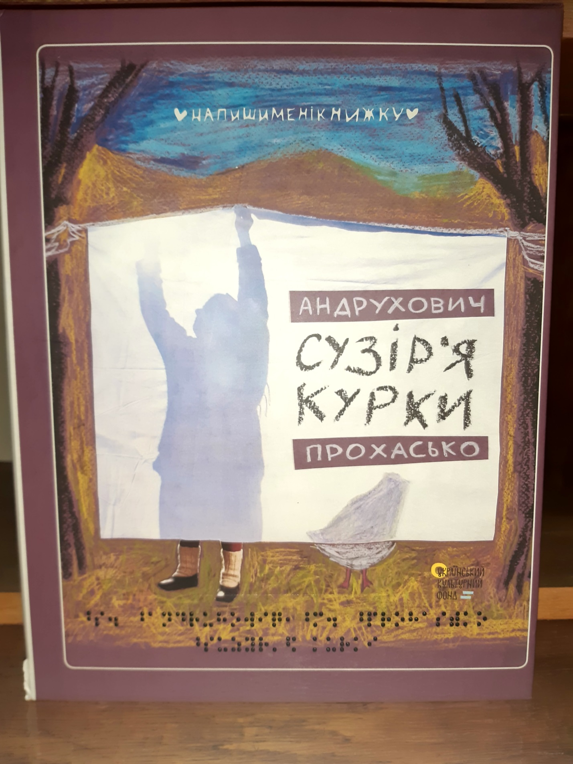
821 -3 Андрухович Софія , Прохасько Мар’яна
Сузір’я курки .- Львів.: 2020.-55 с.
“Сузір’я курки” – це історія про дитинство і старість, про зв’язок між живими істотами і природою, про бабусю і дівчинку, рись і кота, про курку Марічку і велику зоряну курку Іскру, яка дивиться з небес.
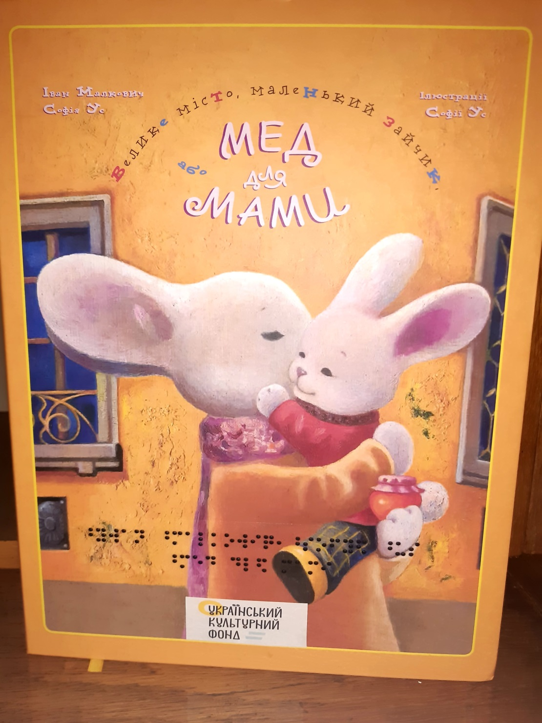
821 Малкович І, Ус Софія
Велике місто, маленький зайчик або мед для мами. – Львів : 2020.- 42 с.
Цікава розповідь про зайчика :- які пригоди з ним трапляються далі;
- з ним потоваришувався;
- чи допоміг мамі вилікувати застуду?
На ці питання отримаєте відповідь прочитавши дану книгу.

